RTS-CTS-DATA-ACK이 Exposed Node Problem에 미치는 영향

우선 제 생각은 ACK가 노출 노드 문제(Exposed Node Problem)를 발생시킨다는 것입니다.

그러기 위해서는 2가지 가정이 필요합니다.

1. ACK에는 어떤 노드로부터 DATA 전송을 다 받았는지에 대한 정보가 없다.
2. 2개의 노드가 가까이 붙어있다. (또는 ACK는 RTS나 CTS에 비해 더 멀리 갈 수 있다.)

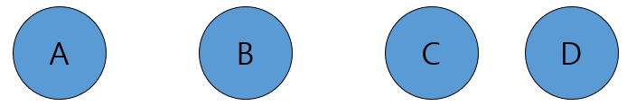앞의 2가지 가정을 전제로 놓고, 노드의 구조가 오른쪽 그림처럼 ‘A B C D’ 이런 식으로 있다고 한다면,

※ B는 A에게 데이터를 보내려 하고, C는 D에게 데이터를 보내려는 상황을 예시로 들겠습니다.

1. B가 A에게 DATA를 보내기 위해 (B to A) RTS를 보낸다. (이 과정에서 C에게도 보내짐.)
2. A가 B에게 가능하다는 CTS를 보낸다.
3. C가 A의 CTS가 안 온다는 사실을 알고, D에게 RTS를 보낸다.
4. A의 CTS를 받은 B가 A에게 DATA를 보낸다. (보낼 데이터가 많다는 가정)
5. 그 사이에 D는 C에게 CTS를 보내고, C는 D에게 DATA를 다 보낸다.
6. 하지만 아직 B는 A에게 데이터를 보내고 있다.
7. 그리고 나서 D가 C에게 ACK를 보내는데, B에게까지 ACK가 닿았다.
8. B는 아직 A에게 DATA를 보내고 있어서, 문제가 생긴다.

라는 것이 저의 의견입니다. (이해를 돕기 위해 위의 과정을 동영상 제작하여 첨부하였습니다.)

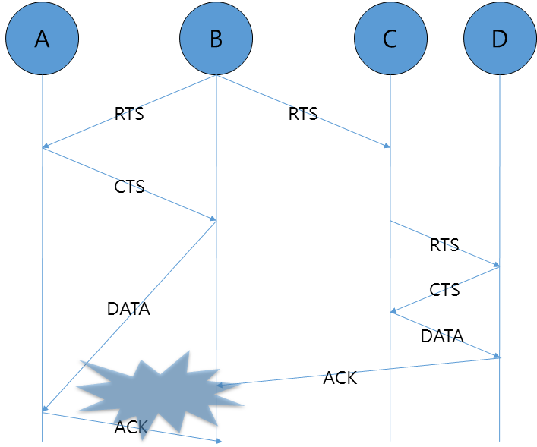

해결 방안 :

이에 대한 해결 방안으로 ACK에 어떤 노드로부터 DATA 전송을 다 받았는지에 대한 정보를 넣어주면 된다고 생각합니다. 그렇게 된다면 위 상황에서 B가 D의 ACK를 받더라도, D의 ACK임을 알고, B는 A에게 DATA 전송을 유지할 것 입니다.

번외 :

무선랜 환경에서는 노드가 어디 있든 간에 원을 중심으로 RTS/CTS 등이 퍼진다 하셨는데, 그렇게 된다면 전송을 원하던 노드가 아닌, 의도치 않던 노드에 DATA가 도착하게 돼서 보안 상에 문제가 생기지 않나 싶습니다.

첨부 파일 :

RTS-CTS-DATA-ACK 애니메이션

→ (이해를 돕기 위해 위의 과정을 동영상 제작하여 첨부하였습니다.)